Rákosnak mezője tőszomszédos Pesttel, Pest alatt ért össze utasunk az esttel.

Találkoztak pedig egy temető mellett, Temetőben új sír dombja sötétellett.

De miféle sírnak sötétlik ott dombja, Arra Miklósnak most van is nincs is gondja:

Hosszu gyászruhában – mindenható Isten! – Édesanyja bókol egy pár új kereszten.

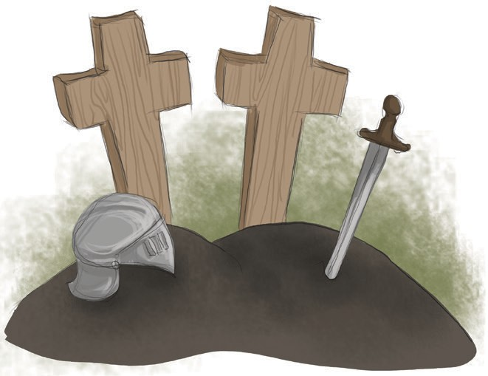Pedig nem anyja volt, csak szakasztott mása, Követ meglágyítna keserves sirása;

Hát Miklós ugyan hogy ne szánná meg nagyon, Holott neki kőnél lágyabb szíve vagyon?

Meg is esett szíve, oda is ment hozzá, Hogy kiért? miért sír? tőle tudakozá,

És a gyászos özvegy (mert özvegy volt nyilván) Így felelt szavára keservesen sírván:

„Jaj, fiam! ne kérdezd az én esetemet: Ma temettem el két vitéz gyermekemet: Duna szigetében gyilkolá meg egy cseh, Isten a pokoltól soha meg ne mentse.”

Többet nem szólhatott, ezt is csak tördelve: Nagy zokogás miatt elállott a nyelve; Letérdelt a sírnak fekete dombjára,

S nyögött, leborulván a két keresztfára.

Sokáig tartott így. Miklós pedig várta, Hadd szűnjék az asszony keserves sirása;

Szűnt is egyszer aztán, legalább úgy látszott: Nem rí oly erősen, egy kicsit juházott.

Akkor monda néki: „Hallom, amint hallom, Az asszony baját, de nem értem, megvallom; Két fiát megölték, ki ölé meg és mért?

Ha megölték: nincs, ki vért kivánjon vérért?”

Fölegyenesedék e szavakat hallván,

S erőt vett az asszony kegyetlen fájdalmán; Sovány is, halvány is volt az ábrázatja, Csak a két nagy szeme sötétellett rajta.

„Vért a vérért, mondod? O jaj! senki sincsen, Az én keservembe ki belé tekintsen;

Puszta a szivem, mint kopár őszi tarló, Amelyről leszedte a kalászt a sarló.”